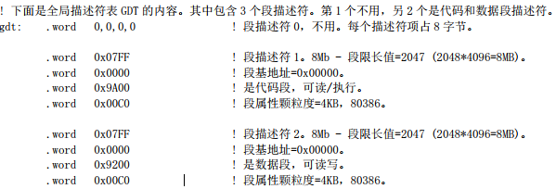

以上时linux中的一个简单的两任务的代码，可以参考这个来解析jos中的分段机制

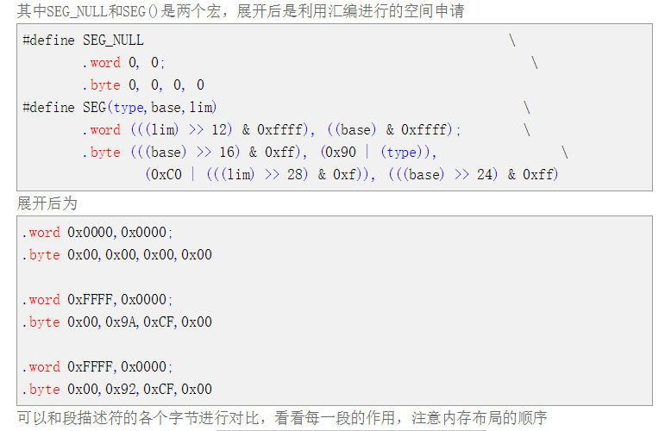

以上是jos中的三个段其中有一个代码段还有一个数据段

这两个段其实在真的意义上并没有使用应为寻址范围都是从0到4GB即是整个内存空间。